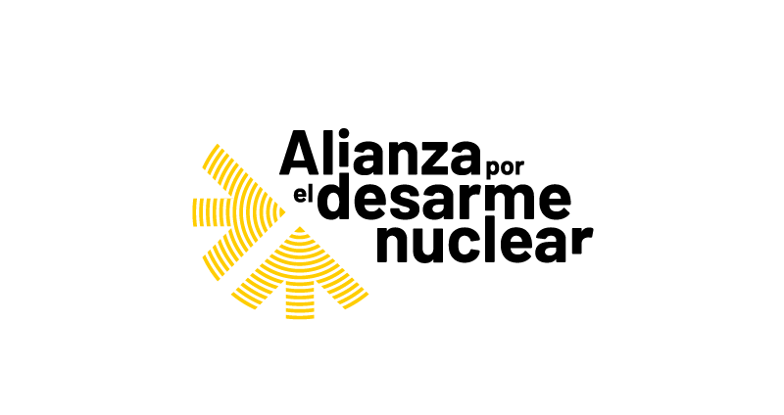

NOTA DE PRENSA

22 de enero de 2024

El TPAN cumple tres años en vigor en el momento de mayor amenaza nuclear desde la Segunda Guerra Mundial

- La Alianza por el Desarme Nuclear urge al Gobierno de España para que se adhiera al Tratado sobre la Prohibición de las Armas Nucleares, que cuenta ya con 93 países signatarios y 70 Estados Parte

- Esta tarde tendrá lugar un webinar para celebrar el aniversario, en el que participarán expertas de diferentes organizaciones relacionadas con el desarme nuclear

Madrid.- Este lunes 22 de enero se cumplen tres años desde la entrada en vigor del Tratado sobre la Prohibición de las Armas Nucleares (TPAN), un hito que marcó el inicio de la ilegalidad de este tipo de armamento de destrucción masiva según el ordenamiento jurídico internacional. No obstante, este aniversario se produce en el momento de mayor amenaza nuclear desde finales de la Segunda Guerra Mundial, en un contexto de conflictividad internacional, escalada de la retórica, erosión de los acuerdos bilaterales y de aumento del gasto en sus arsenales de los 9 países nucleares. En 2022, el gasto mundial en armas nucleares aumentó por tercer año consecutivo situándose en los 82.900 millones de dólares.
Ante este escenario, la Alianza por el Desarme Nuclear urge al gobierno español a firmar el TPAN, el único tratado sobre desarme nuclear que contempla medidas de carácter humanitario y de restauración del medio ambiente. “Mientras existan armas nucleares en el planeta no será posible un desarrollo sostenible. En una situación mundial de mayor inestabilidad, España debe ser un ejemplo de compromiso con la paz y el derecho internacional y apostar también por la eliminación total de estas armas adhiriéndose al Tratado de Prohibición”, ha recordado Maribel Hernández, coordinadora de la Alianza.
A los tres años de la entrada en vigor del TPAN, la Alianza por el Desarme Nuclear insiste en que no existe ningún impedimento legal que impida a España firmar el Tratado, ni siquiera la pertenencia del país a la OTAN. Cabe recordar que la opinión pública española es mayoritariamente antinuclear y que el rechazo a las armas nucleares fue una de las condiciones que se establecieron en el referéndum de adhesión de 1986.
Con el objetivo de reflexionar y hacer balance de lo que han supuesto estos tres años de prohibición, este lunes a las 18 horas tendrá lugar el webinar “Armas Nucleares: una amenaza para la humanidad y el planeta”, un encuentro online organizado por la Alianza por el Desarme Nuclear en el que participarán expertos como Carlos Umaña, miembro de la Junta Directiva de ICAN y co-presidente de IPPNW; Tica Font, investigadora del Centre Delàs d’Estudis per la Pau; y Carme Suñé, presidenta de Fundipau. El encuentro tendrá lugar a través de la plataforma Zoom mediante registro previo.

Contacto:
Maribel Hernández – Coordinadora
maribel@desarmenuclear.org
Tel. 686160028
—

Acerca de la Alianza por el Desarme Nuclear

La Alianza por el Desarme Nuclear es una plataforma nacida con la finalidad de unir entidades y organizaciones sociales españolas para trabajar de manera conjunta con el objetivo de lograr la adhesión de España al Tratado sobre la Prohibición de las Armas Nucleares y de sensibilizar a la población española sobre las consecuencias humanitarias y medioambientales de este tipo de armamento. En la actualidad, un total de 56 organizaciones se han unido a esta red, que cuenta con el respaldo de la Campaña Internacional para la Abolición de las Armas Nucleares (ICAN), galardonada en 2017 con el Premio Nobel de la Paz por su trabajo para la consecución del TPAN.

Más información: www.desarmenuclear.org

